รายงานการปฏิบัติราชการประจำเดือน
ข้อมูล ณ วันที่ 31 ตุลาคม 2567

รายงานการปฏิบัติราชการประจำ เดือน ตุลาคม 2567
ประจำปีงบประมาณ พ.ศ. 2568
สถานีตำรวจบางมะเดื่อ

1. งานอำนวยการ
วันที่ 17 ตุลาคม 2567 เวลา 08.00 น. งานอำนวยการ ได้จัดกิจกรรมวันตำรวจประจำปี 2567 โดยเชิญอดีตข้าราชการตำรวจในสังกัด คณะกรรมบริหารงานตำรวจ และผู้นำชุมชน ผู้นำท้องถิ่น และประชาชนที่มีบ้านเรือนใกล้เคียงสถานีตำรวจ เข้าร่วมกิจกรรมทำบุญ ตักบาตรข้าวสาร อาหารแห้ง บริเวณด้านหน้าอาคารที่ทำการ สภ.บางมะเดื่อ

ภาพประกอบ
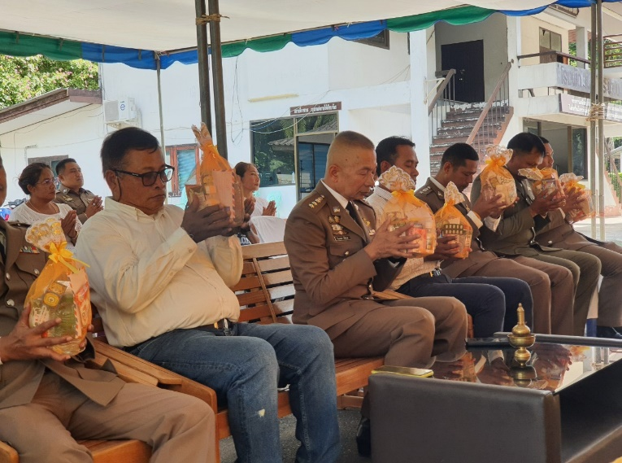
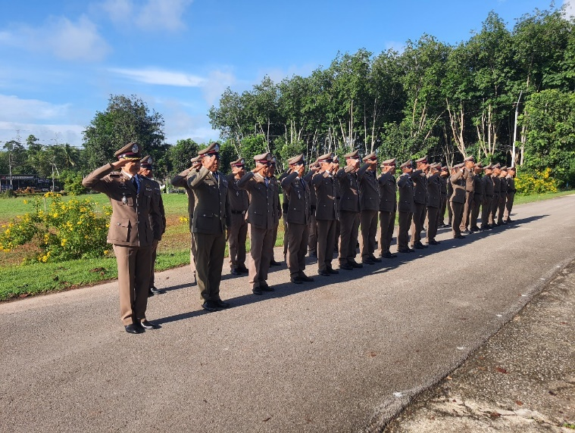

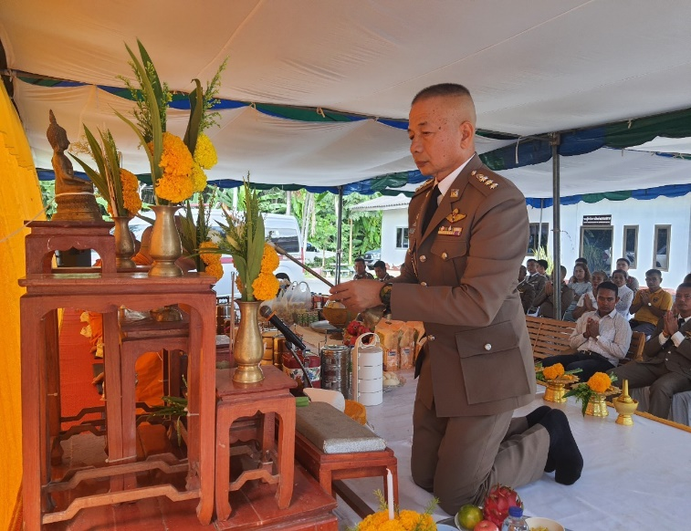
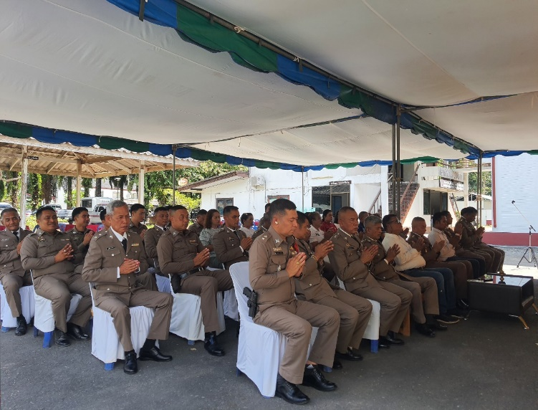

1. งานอำนวยการ

วันที่ 10 ตุลาคม 2567 เวลา 09.00 น. งานอำนวยการได้ดำเนินการจัดทำคำสั่งแต่งตั้งคณะกรรมการตรวจสอบพัสดุประจำปี 2567 และเชิญคณะกรรมการและเจ้าหน้าที่ผู้มีส่วนเกี่ยวข้องร่วมตรวจสอบสิ่งของหลวง ณ บริเวณ ชั้น 2 อาคารที่ทำการ สภ.บางมะเดื่อ

ภาพประกอบ

